Дадатак 5
Выхаваўчае мерапрыемства для пачатковых класаў
Тэма: Зямля Беларусі – мая зямля!
Падрыхтавалі:
Багушэвіч А.І., Лакевіч Т.С.
Задачы: садзейнічаць папаўненню і ўдакладненню ведаў вучняў аб падзеях у краіне, вобласці, раёне;
вучыць дзяцей арыентавацца ў патоку інфармацыі; аналізаваць, выказваць сваё меркаванне;
выхоўваць пачуццё патрыятызму, зацікаўленасці справамі і падзеямі, якія адбываюцца навокал.
Форма правядзення: інтэрактыўны дыялог “Адкрыты мікрафон”.
Ход мерапрыемства
І. Арганізацыйны момант.
Метад “Вітанне”
Я вітаю тых,
- хто сёння з задавальненнем ішоў у школу;
- хто трывожыўся па розных прычынах;
- у каго добры настрой;
- хто любіць вучыцца.
ІІ. Эмацыянальны настрой на работу.
Сёння наш інтэрактыўны дыялог пройдзе пад цікавай, нават паэтычнай назвай “Зямля Беларусі – мая зямля!”.
Каб настроіцца на работу, стварыць прыемную атмасферу, прапаную вам паслухаць радкі з верша П. Броўкі “Зямля Беларусі”:
Зямля Беларусі!
Бары і дубровы,
Жытнёвае поле,
Шаўковы мурог.
У промнях рабіны
Заход вечаровы,
Што клёкат буслоў –
Ручаёў пералівы,
І ў шумных прысадах
Істужкі дарог!
Якія краявіды нашай зямлі мы ўбачылі разам з аўтарам?
Як трэба адносіцца да сваёй краіны, каб так прыгожа пра яе пісаць?
Якая яна, наша Беларусь?

ІІІ. Актуалізацыя ведаў выхаванцаў.
Адказ на апошняе пытанне нам дапаможа даць слоўнік-апісанне “Мая Беларусь”.
Б – белая, багатая.
Е – еднасць.
Л – ласкавая, любімая, лепшая.
А – актыўная, артыстычная.
Р – родная, разумная, руплівая.
У – умелая, упэўненая.
С – сінявокая, спакойная, смелая.
Ь – (мяккая).
Якія яшчэ словы ў вас засталіся? Зачытайце іх.
Каб Беларусь была такой, патрэбны намаганні кожнага з нас, кожнага беларуса. Ад таго, які выбар мы зробім, наколькі зацікаўленымі будзем, залежыць лёс нашай радзімы, вялікай і маленькай.

4. Паведамленне задач.
У вас на партах карткі. З адваротнага боку надрукаваны літары. Актыўна працуючы, выказваючы сваё меркаванне, і пры гэтым замалёўваючы літары, вы атрымаеце слова і зможаце выразіць свае адносіны да пачутай інфармацыі.

Калі вы ўжо настроіліся на працу, гатовы рухацца далей – замалюйце першыя дзве літары яркімі колерамі.
Калі настрой пакуль яшчэ не вельмі працоўны – цёмным колерам.

5. Асноўная частка.
На карце вялікага свету
Яна як кляновы лісток… (абвядзіце контур нашай краіны)
З даўніх часоў Беларусь славіцца сваёй гасціннасцю, прыгажосцю, непаўторнасцю.
Многія месцы краіны – яе візітная картка.
Гульня “ФОТАФАКТ”.
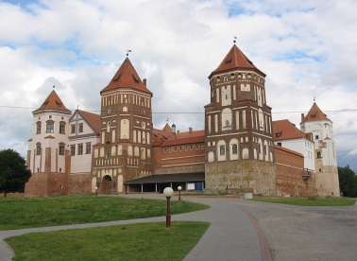
- Мірскі замак (п. Мір, Карэліцкі р-н, Гродзенская вобласць);

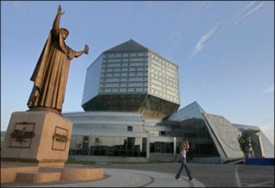
- Нацыянальная бібліятэка Рэспублікі Беларусь (г. Мінск);

- Мемориальный комплекс "Хатынь" (Логойский район). 22 марта 1943 года фашисты окружили небольшую деревню Хатынь после того, как в 6 км от нее партизаны обстреляли немецкую автоколонну. В наказание все население Хатыни - стариков, женщин, детей - выгнали из домов и заживо сожгли в колхозном сарае. 2018 г. – 75 год падзеі.

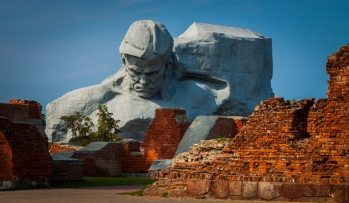
- Брэсцкая крэпасць-герой.

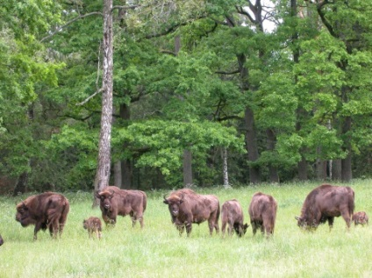
- Белавежская пушча (Брэсцкая вобласць)

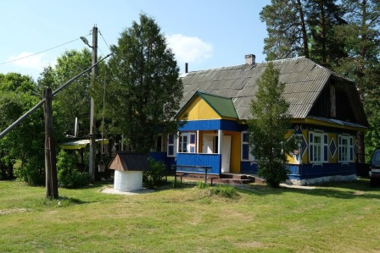
- Хтосьці скажа, што гэта дом маёй бабулі. Хтосьці з дарослых успомніць хату свайго дзяцінства і перанясецца ў той маленькі, але такі ўтульны і дарагі сэрцу куточак.
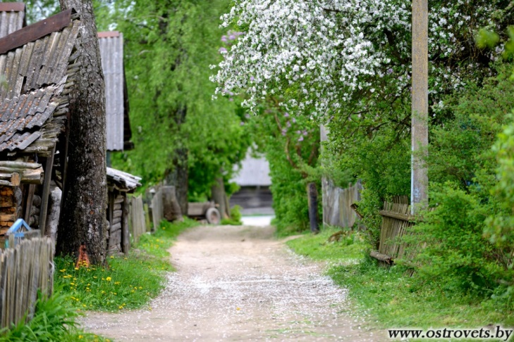
Малая радзіма. Радзімка…
Кропка на карце, як адмецінка на целе, якая заўсёды з табой. Якую не выбіраюць і якую, як і бацькоў, любяць усялякую – бедную ці багатую, праслаўленую ці забытую, перспектыўную ці памёршую…
І яна, родная, любіць і прымае нас усялякіх: пагушкае ў калысцы някошаных траў, пачастуе амаль здзічэлымі яблычкамі з бацькоўскага збуцвелага саду, напоіць сцюдзёнай вадой са студні..
Такі вугалок вялікай радзімы жыве ў сэрцы кожнага чалавека. Аб гэтым гаварыў і прэзідэнт, аб’яўляючы 2018-2020 гады – Гадамі малой радзімы.
ВІДЭА.
Дзе знаходзіцца наша малая радзіма? НА ДОШЦЫ ЛАГАТЫП.
Аб гэтым мы толькі што пачулі
- Афіцыйным словам (выступленне прэзідэнта);
- Пройдзем турыстычнымі сцежкамі (карта турыстычнага маршруту);
- Кінем творчы позірк (конкурс).
ВОБЛАСЦЬ
Рэспубліка Беларусь падзелена на 6 частак, адміністрацыйных адзінак. Гэта вобласці.
У якой вобласці жывём мы?

Паказ на карце. Заштрыхуйце на сваіх картах Гродзенскую вобласць.

Наш Гродзенскі рэгіён, Прынёманне, жывапісны, каларытны шматнацыянальны вугалок Беларусі, дзе побач мірна жывуць і працуюць людзі розных нацыянальнасцей. Але прыязджаючы ў Беларусь, яны хочуць пачуць беларускую мову.
А наколькі добра ведаем яе мы?
ГУЛЬНЯ “ПЕРАКЛАДАЕМ – ПАРУ ШУКАЕМ”.
КАФЕ – КАВЯРНЯ
БАРХАТ – АКСАМІТ
КРОЛИК – ТРУС
СЕРЕЖКИ – ЗАВУШНІЦЫ
КРУЖЕВА – КАРУНКІ
СКАТЕРТЬ – АБРУС
ЛЕНТА – СТУЖКА
СУГРОБ – СУМЁТ

РАЁН
Маленькі астравок маёй зямлі,
Зялёны Астравец над срэбнай Лошай,
Такі прытульны і такі харошы,
Як сонца, бор і родныя палі.
Так пранікнёна пісаў пра Астравеччыну вядомы беларускі пісьменнік Уладзімір Караткевіч у сваім вершы “ Дом сябра”.
Наш зямляк А.Мальдзіс, едучы ў госці да сваіх блізкіх на Астравеччыну, часта браў з сабой свайго сябра, вядомага пісьменніка і паэта У.Караткевіча. Дзякуючы гэтаму і з’явіўся на свет гэты верш і быў прысвечаны юбілею Астраўца. А ў 2018 годзе Астраўцу споўнілася 550 год – вялікі і прыгожы юбілей.

На карце Беларусі Астравец займае амаль самае Заходняе становішча. Адзначце горад на сваіх картах.
Амаль усе прысутныя могуць назваць Астравеччыну сваёй малой радзімай. І як сапраўдныя гаспадары павінны добра яе ведаць, каб расказаць сваім гасцям. Астравеччына ўжо даўно ўключана ва ўсе турыстычныя маршруты. Турысты з розных краін свету пабывалі тут.
Мы ж з вамі складзём карту турыстычнага маршруту па самых адметных мясцінах Астравецкага раёна.
КАРТА ТУРЫСТЫЧНАГА МАРШРУТУ.
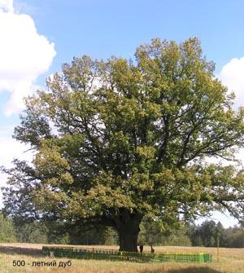
Старажытны дуб, хутар Кавалёўшчына, на тэрыторыі заказніка “Сарачанскія азёры”.

Царква Святых апосталаў Пятра і Паўла, г. Астравец

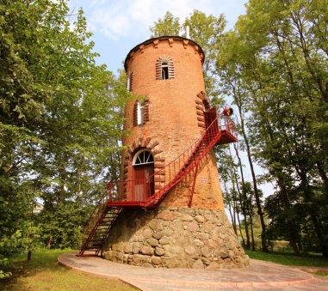

Вежа-альтанка, аг.Варняны

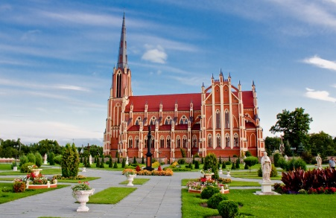
Касцёл Святой Троіцы, аг.Гервяты

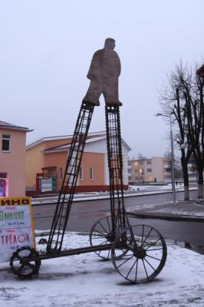
Скульптура “Той, хто ідзе” г. Астравец

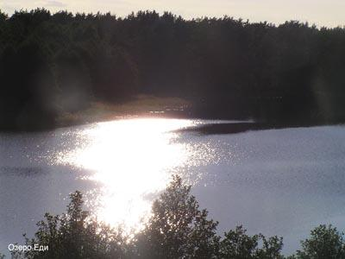

Заказнік “Сарачанскія азёры”

Прыйшоў час вызначыцца са сваімі адносінамі да пачутай інфармацыі. Калі тое, пра што вы даведаліся, вас зацікавіла, вы захочаце падзяліцца гэтай інфармацыяй з іншымі, то замалюйце 2 літары слова яркімі колерамі.
Калі вам было нецікава – цёмным.
ФІЗХВІЛІНКА (полька беларуская)

Які з турыстычных аб’ектаў нам найбольш знаёмы і дарагі? Чаму?

Аб’яўляю “Адкрыты мікрафон”.
Падзяліцеся цікай інфармацыяй аб Варнянах.
- Варняны – адзін з самых маляўнічых куткоў Астравеччыны, дзе цесна перапляліся гістарычнае і сучаснае.
- Варняны – старажытнае мястэчка, яму ўжо 627 год.
- Найбольшую цікавасць для турыстаў у вёсцы Варняны ўяўляе забудова цэнтральнай плошчы. Асноўнай славутасцю, якая ўваходзіць у склад гэтага архітэктурнага ансамбля, з'яўляецца касцёл Святога Юрыя.
- Гэты храм быў узведзены ў вёсцы Варняны ў 1769 годзе, 249 гадоў назад.
- Амаль адначасова з касцёлам, а дакладней у 1770 годзе, па абодва бакі ад яго было ўзведзена два адметныя каменныя будынкі: дом аптэкара і домам святара, якія захаваліся да нашага часу.
- Цяпер у адным размяшчаецца нядзельная школа, а ў другім – сельскі савет.
- Галоўным фасадам касцёл у вёсцы Варняны выходзіць на плошчу, дзе на дадзены момант раскінуўся парк, а калісьці праводзіліся кірмашы, а таксама размяшчаліся крамы.
- Палац Абрамовічаў, які ўзвышаўся ў парку, на жаль не захаваўся да нашых дзён.
- Аб былой пастройцы нагадвае толькі старажытны млын і прыгожая вежа на востраве.
- Як цудоўна пасядзець у альтанцы на востраве і палюбавацца на ваду!
- А яшчэ пра Варняны існуе некалькі легенд, якія абавязкова зацікавяць турыстаў.
Нам удалося пабываць у розных адметных куточнах нашай малой радзімы. Гэта, канешне, не ўсё, што можна паказаць, чым трэба ганарыцца.
Засталося месца для творчасці.
ВІДЭА (конкурс)

6. Падвядзенне вынікаў.
Падводзім вынікі нашай працы. Калі вы працавалі з задавальненнем, актыўна, замалюйце апошнюю літару яркім колерам.
Калі праца не спадабалася, было нецікава – цёмным колерам.

У кожнага з вас ёсць выбар: быць беражлівым, актыўным, руплівым гаспадаром сваёй маленькай радзімы або заставацца ў цяні.
Захоўваць, памнажаць багацце і прыгажосць роднага куточка або заставацца абыякавым.

На сёння вы зрабілі свой выбар.
Якім ён атрымаўся?
Гасцям мы жадаем таксама зрабіць свой правільны выбар і дорым сувеніры, дзе кожны можа запісаць назву свайго дарагога сэрцу месца нашай вялікай краіны.
ВІДЭА.
Дзякуй за ўвагу!

